**Arquitetura da API**

Este diagrama representa a arquitetura em camadas da API de Gerenciamento de Eventos.

Inclui as camadas Controller, Service, Repository, Model/Entity e integrações externas como AWS S3,

Jasper Reports e Flyway.



**Arquitetura de Banco de dados**

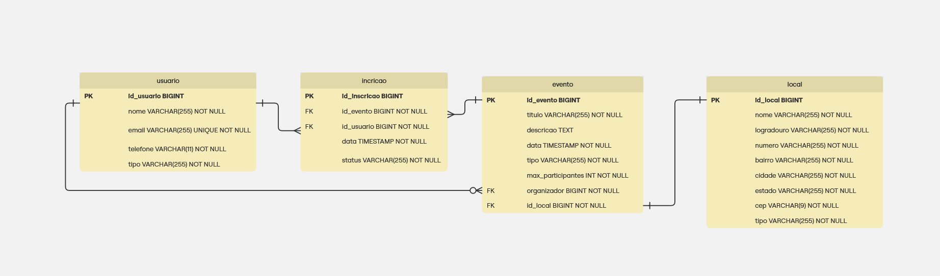

**Diagrama UML**

O diagrama UML detalhado mostra as principais entidades da API, como Evento, Usuário,

Inscrição, Local, Notificação e Voucher, bem como seus relacionamentos e atributos.



**Diagrama de Casos de Uso**

Este diagrama de casos de uso ilustra as interações entre os atores do sistema (Participante,

Organizador, Usuário) e os principais casos de uso, como cadastro de eventos, inscrição, geração

de voucher e envio de notificações.



**Diagrama de Sequência**

O diagrama de sequência representa o fluxo de inscrição em evento, geração de voucher em PDF

e envio de notificação por e-mail, mostrando a ordem das interações entre os componentes da API.

